Informe cuatrimestral del avance del proyecto
Insertar título y número del proyecto

Contenido
1. Información básica del proyecto 3
2. Resumen del proyecto 7
3. Principales avances 9
3.1 Aportes a la igualdad de género y empoderamiento de las mujeres 11
3.2 Aportes en gestión de conocimiento 11
4. Registro de desafíos y temas pendientes 12
5. Registro y gestión de riesgos 12
6. Información financiera del proyecto 13
7. Anexos 13
Anexo 1. Portal de transparencia 13

Información básica del proyecto

Número y título del Proyecto: | Fortalecimiento Institucional de la Oficina Técnica del ozono Fase XV.
Fecha de firma del Proyecto: | PRODOC 04/06/2024
Fecha de inicio y término del Proyecto: | 01/06/2024 – 30/05/2027
Período cubierto por este informe: | 01 enero – 30 abril 2026 (Fase XV)
Fecha de entrega de este informe al PNUD: | 12/06/2026
Autor: | María del Pilar Alfaro Monge / Kattia Calvo Calvo / Priscilla Quesada Solano.
Efecto/s UNSDCF y del Programa País (CPD): | UNSDFC: Resultado 2.1 Para el 2027, las instituciones se han transformado y modernizado para prestar servicios de calidad centrados en las personas, inclusivos, innovadores, eficaces, eficientes, oportunos y flexibles, que tengan en cuenta las cuestiones de género, articulados con otras instituciones y con un fuerte enfoque territorial, permitiendo que las municipalidades se conviertan en los principales agentes de cambio en el desarrollo local.  CPD: Las instituciones públicas nacionales y locales han reforzado sus capacidades para gestionar, informar y supervisar las sustancias nocivas para el medio ambiente, así como para sustituirlas y eliminarlas.
Número y descripción de(los) Resultado(s) y Producto(s) del Proyecto: | - Adopción/aplicación de legislación y reglamentación para controlar y supervisar las importaciones y el uso de las sustancias controladas por el Protocolo de Montreal.  - Recogida de datos precisa y oportuna y notificación del consumo de todas las sustancias controladas por el Protocolo de Montreal.  - Coordinación eficaz entre los organismos nacionales y las partes interesadas para apoyar los objetivos del Protocolo de Montreal.  - Supervisión de la ejecución oportuna de las actividades de eliminación de los HCFC y la reducción resultante del consumo de sustancias controladas.  - Promover la sensibilización y el intercambio de información sobre cuestiones importantes del Protocolo de Montreal.  - Cooperación regional y participación en las reuniones del Protocolo de Montreal.  - Integración de la política de género del Fondo Multilateral en la aplicación del Protocolo de Montreal.
Asociado en la Implementación: | Dirección de Gestión de Calidad Ambiental, Ministerio de Ambiente y Energía
Partes Responsables: | NA
Presupuesto del período cubierto por el informe en USD$: | Fase XV (Cuatrimestre 1) $49916,17
Ejecución presupuestaria del período cubierto por el informe en USD$: | Fase XV $45.916,16 (01 enero-30 abril 2026)
Breve descripción del Proyecto
Con el fin de continuar sumando esfuerzos para eliminar gradualmente el consumo de las SAO y de aquellas sustancias alternativas que impactan negativamente sobre el ambiente y el clima, con el apoyo del Fondo Multilateral se mantendrá operativa la Oficina Técnica del Ozono mediante fase XV, durante el periodo 2024-2027.
Durante la fase actual se está dando continuidad a las fases anteriores del proyecto Fortalecimiento Institucional, el cual tiene como propósito contribuir al fortalecimiento de la Dirección de Gestión de Calidad Ambiental y su Oficina Técnica del Ozono (OTO), para que esta pueda cumplir con sus obligaciones de planificar, dirigir y monitorear todas las actividades de la estrategia nacional en Costa Rica para eliminar gradualmente el consumo de las sustancias agotadoras de la capa de ozono y reducir el consumo de los HFC, de acuerdo con los compromisos adquiridos ante el Protocolo de Montreal y sus Enmiendas, durante el periodo 2024-2027.
Se está trabajando específicamente en la gestión integral de los HCFC desde el control de su importación y exportación, que inició en el año 2013 y finalizará en el año 2035, hasta su recuperación y disposición final de una forma ambientalmente adecuada. De igual manera en hacer frente a los nuevos desafíos relacionados con la reducción gradual de los HFC que inició en el año 2024 y finalizará en el 2045, según la Enmienda de Kigali.
Igualmente, durante esta fase XV para el periodo 2026, se continúa brindando apoyo al sector de formación técnica nacional, con la donación de equipos y herramientas, así como, con capacitaciones proporcionadas por el sector privado; sobre el uso de refrigerantes con menor impacto sobre el clima, y buenas prácticas de refrigeración, entre otros, de igual manera capacitando a los auxiliares de la función pública (agentes aduanales), con el fin de reducir, en la medida de lo posible, el tráfico ilícito.
Complementariamente se apoyan los procesos de capacitación y sensibilización para reducir el consumo de equipos ineficientes. Así mismo, se plantea la implementación gradual de las acciones estratégicas (mínimo 20%) de la Propuesta de Plan de Refrigeración y Climatización Eficiente y Sostenible PRCES a nivel nacional, orientada a la aplicación de los diferentes ejes de acción y a la búsqueda de financiamiento para los 8 perfiles de proyecto descritos en ella. En materia de igualdad de género se promueve el módulo de sensibilización diseñado sobre los temas de inclusión, y el reconocimiento a las empresas del sector RAC comprometidas con la inclusión social y la igualdad de género.
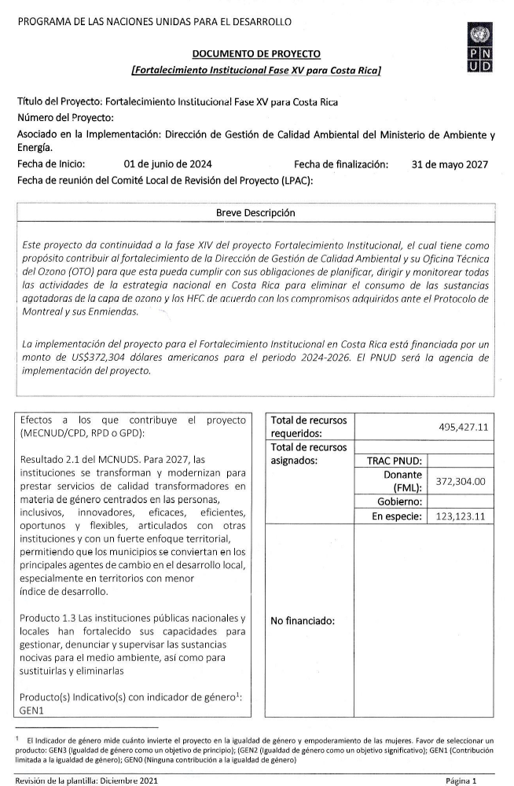

Resumen del proyecto
Durante este período del proyecto (01 de enero- 30 abril) se mantiene operativa la Oficina Técnica del Ozono dando seguimiento a parte de los 7 resultados esperados, que han sido establecidos por el Fondo Multilateral del Protocolo de Montreal.
- Aplicación de la legislación y reglamentación para controlar y supervisar las importaciones/exportaciones y el uso de las sustancias controladas por el Protocolo de Montreal.

Bajo este resultado, para el año 2026 se distribuyeron un total de 1.421.245,93 toneladas de CO2 equivalente, asociadas a los HFC, que podrán ser importadas por 18 importadores. Al 30 de abril se ha aprobado la importación de 331.346,86 toneladas de CO2 equivalente.

Se lograron aprobar 2.178 formularios de autorización de desalmacenaje de sustancias como los HCFC, HFC, HFO, HC y equipos de refrigeración y aire acondicionado, todos ellos asociados a la NT38.

Durante el mismo periodo se emitieron 30 certificados para empresas que hacen uso de sustancias refrigerantes durante sus procesos de fabricación o mantenimiento, bajo el artículo 13 del DE-35676-S-H-MAG-MINAET.

- Recogida de datos precisa y oportuna y notificación del consumo de todas las sustancias controladas por el Protocolo de Montreal.
De igual manera en el resultado 2 se logró recopilar y sistematizar las estadísticas de importación y exportación para las sustancias HCFC y HFC, para el año 2025, además de otra información de interés, según los formatos establecidos por la Secretaría del Fondo Multilateral del Protocolo de Montreal y la Secretaría de Ozono. Los informes sometidos y resumidos se muestran en las páginas: https://ozone.unep.org/es/countries/data-table Secretaría de Ozono. https://www.multilateralfund.org/our-work/cp-data-center Secretaría Fondo Multilateral.

- Coordinación eficaz entre los organismos nacionales y las partes interesadas para apoyar los objetivos del Protocolo de Montreal.
En esta línea, se gestiona con las empresas del Sector Privado, específicamente con la empresa Refrigeración Industrial Beirute, un ciclo de conferencias, para la actualización de los estudiantes de las especialidades de refrigeración, de 8 colegios técnicos profecionales del Ministerio de Educación.

Se inicia el proceso de donación que había quedado pendiente del año anterior, al Colegio técnico profesional de Corralillo, Guanacaste. Se propone la donación de equipos y herramientas (compresores, aires acondicionados, cilindros de recuperación, congeladores, refrigeradoras y otros suministros varios), destinados a fortalecer la labor formativa que la institución. El acto oficial de donación está previsto para el mes de mayo.

- Supervisión de la ejecución oportuna de las actividades de eliminación de los HCFC y la reducción resultante del consumo de sustancias controladas.
Se distribuye una cuota anual de 44,023.20 kg de HCFC entre seis importadores a nivel nacional. Al 30 de abril se ha aprobado la importación de 31.824.00 toneladas métricas de estas sustancias.
Según lo establecido por el Protocolo de Montreal, para el año 2026 Costa Rica no podría superar este volumen de importación.

- Promover la sensibilización y el intercambio de información sobre cuestiones importantes del Protocolo de Montreal.

Se actualiza cuando se requiere el sitio web de la Unidad de Ozono, en la Web de la DIGECA con información de interés para el público, especialmente la relacionada con la aplicación de la legislación nacional, vinculada a la Nota Técnica 38 (Aduanas-Procomer), y al registro de usuarios de las sustancias reguladas bajo el Protocolo de Montreal. Adicionalmente las noticias sobre nuestras actividades.

Se promueve la incorporación del curso virtual sobre “Sistemas de refrigeración y climatización eficientes y sostenibles” alojado en el campus Digeca, como material complementario para los estudiantes de las universidades públicas y privadas del país, A la fecha se están estableciendo coordinaciones con 17 instituciones que imparten carreras afines. Para este primer cuatrimestre 27 personas aprobaron el curso en línea.

- Cooperación regional y participación en las reuniones del Protocolo de Montreal.
El país se prepara para participar en la Reunión regional de oficiales nacionales de ozono, a realizarse del 04 al 08 de mayo del 2023, donde el país fue invitado a participar de un panel de discusión sobre los Bancos de SAO identificados en Costa Rica.

- Integración de la política de género del Fondo Multilateral en la aplicación del Protocolo de Montreal.
Bajo este resultado se realizó el lanzamiento del Reconocimiento a empresas del sector RAC comprometidas con la inclusión social y la igualdad de género, que constituye una iniciativa formal para reconocer y fomentar la diversidad, la equidad y la inclusión social en el ámbito de la refrigeración. El lanzamiento de los criterios de evaluación se realizó el día 12 de marzo (Día Internacional de la Mujer), en una actividad presencial con la participación de 23 empresas interesadas. Al 30 de abril, se contaba con una inscripción de 9 empresas totalmente comprometidas, cuyas actividades con relación a este tema, están siendo asistidas por nuestro equipo del proyecto. Durante la celebración del Día internacional de la preservación de la capa de ozono, realizaremos la premiación.

Principales avances

Output 1: Adopción/aplicación de legislación y reglamentación para controlar y supervisar las importaciones y el uso de las sustancias controladas por el Protocolo de Montreal.
Indicador | Meta (final de periodo) | Avance | Observaciones
1.1 Volumen importado de HFC (ton CO2 eq). | 1.1 HFC: Congelamiento hasta el 2028. | 33,3% | Metas anuales
1.2 No. de licencias de importación/exportación de HCFC/HFC /alternativas/equipos RAC aprobadas por la OTO-DIGECA. | 1.2 Gestionar el 100% de las solicitudes de importación/exportaciones ingresadas al sistema VUCE. | 33,3% | Metas anuales
1.3 Finalización de la reforma del DE 35676. | 1.3 Publicación de la reforma del Reglamento 35576 HCFC: Se mantiene la reducción adicional del 32,5% importado en el 2024, según DE 37614-MINAET. | Pendiente | Aún se está en proceso de discusión antes de continuar con la publicación.
1.4 % de importaciones de CFC registradas. | 1.4 0% de importaciones ilícitas de CFC registradas | 33,3% | Metas anuales
1.5 Volumen importado de HCFC (kg refrigerante). | 1.5 ≥ que 82% de HCFC dejado de importar. | 33,3% | Metas anuales
1.6 % de importaciones de equipos con HCFC registradas. | 1.6 0% de importación de equipos con HCFC | 33,3% | Metas anuales
1.7 Número de auxiliares capacitados para el control aduanero de sustancias reguladas por el Protocolo de Montreal. | 1.7 Un mínimo de 150 personas aprobando el curso. | 0% | En el primer cuatrimestre se ha estado trabajando en el proceso de socialización del curso, con las instituciones, pero se espera tener una respuesta hasta el segundo o tercer cuatrimestre.
Output 2: Recogida de datos precisa y oportuna y notificación del consumo de todas las sustancias controladas por el Protocolo de Montreal.
Indicador | Meta (final de periodo) | Avance | Observaciones
2.1 Reporte sometido a la Secretaría del Fondo multilateral CP en el tiempo establecido (sí o no) | 2.1 Reporte entregado marzo 2026 (Fondo multilateral). | 90% | El reporte fue finalizado, pero será entregado en mayo.
2.2 Reporte sometido a la Secretaría de Ozono A7 en el tiempo establecido (sí o no) | 2.2 Reporte entregado mayo 2026 (Secretaría de Ozono) | 90% | El reporte fue finalizado, pero será entregado en mayo.
Output 3: Coordinación eficaz entre los organismos nacionales y las partes interesadas para apoyar los objetivos del Protocolo de Montreal.
Indicador | Meta (final de periodo) | Avance | Observaciones
3.1 Número de reuniones del comité de Dirección del proyecto | 3.1 Un mínimo de 4 reuniones bilaterales de seguimiento. | 33% | Metas anuales
3.2 Conformación de un grupo técnico de coordinación asociado con el Sector RAC (sí o no) | 3.2 Un mínimo de 2 reuniones del comité asesor. | 0% | Por diferentes situaciones, principalmente disponibilidad de tiempo no ha sido posible comenzar a trabajar en este tema.
3.3 Número de normas técnicas generadas en coordinación con INTECO en el 2026. | 3.3 Dos normas adoptadas en el 2026. | 15% | Se está en negociaciones con INTECO, pero la propuesta actual sería la actualización de normas ya adoptadas, en vez de generar nuevas normas.
3.4 Número de personas participantes en talleres de socialización de normas RAC | 3.4 Un Taller de socialización de Normas en el 2026. | 0% | Esta actividad está en función de la anterior.
3.5 Número de capacitaciones gestionadas y recibidas por los Centros de formación técnica RAC | 3.5 Un mínimo de 2 capacitaciones gestionadas para los CTP. | 25% | Se está coordinado con el sector privado la capacitación y actualización de los estudiantes de los CTP, se espera obtener resultados concretos en el segundo cuatrimestre.
Output 4: Supervisión de la ejecución oportuna de las actividades de eliminación de los HCFC y la reducción resultante del consumo de sustancias controladas.
Indicador | Meta (final de periodo) | Avance | Observaciones
4.1 Los proyectos FI Fase XV, PGEH, e Implementación de Kigali se ejecutaron según los objetivos planteados (sí o no). | 4.1 75% de ejecución del proyecto FI fase XV; el PGEH y Kigali se encuentran en ejecución. | 33.3% | Metas anuales
4.2 Número de campañas de recuperación de gases refrigerantes no reutilizables desarrolladas. | 4.2 Una campaña de recuperación de gases realizada. | 0% | Prevista para el tercer cuatrimestre.
4.3 Country Program Report enviado al fondo multilateral del PM en cumplimiento del compromiso de reducción. | 4.3 Cumplir con la reducción de HCFC acumulada de 67,5 %. Real 82% | 0% | Previsto para envío en el mes de mayo.
4.4 % de actualización e implementación del documento PPRCES | 4.4 actualización y 10% de implementación de PPRCES. | 10% | SE trabaja en la logística de la contratación,
Output 5: Promover la sensibilización y el intercambio de información sobre cuestiones importantes del Protocolo de Montreal.
Indicador | Meta (final de periodo) | Avance | Observaciones
5.1 Sitio Web con información actualizada en el 2026 (Número de consultas al sitio web de la Oficina de Ozono si se pudiera). | 5.1 Contar con un sitio Web con información actualizada. (Se tratará de contar con registros de consultas al sitio específico). | 33.3% | Metas anuales
5.2 Número de técnicos, comercializadores, estudiantes capacitados sobre “Refrigeración y climatización eficientes y sostenibles”. | 5.2 Un mínimo de 150 personas aprobando el curso de técnicos RAC. | 27 personas aprobando el curso. | Metas anuales
5.3 Número de personas capacitadas en “Adquisición de equipos de refrigeración, climatización e iluminación energéticamente eficientes y con mejor desempeño ambiental”. | 5.3 Un mínimo de 200 personas participando en charlas de equipos ecoeficientes. | 0% | Esto está previsto para el tercer cuatrimestre.
5.4 Una estrategia de comunicación para el sector RAC elaborada (si o no). | 5.4 Construcción y aplicación de la estrategia de comunicación. | 20% | Se trabaja en ello con el apoyo de la contraparte nacional.
5.5 Celebración del Día Mundial de la capa de ozono 2026. Entre otras actividades. | 5.5 Celebración del Día Mundial de la capa de ozono 2026 con los actores interesados. Entre otras actividades. | 0% | Esto está previsto para el tercer cuatrimestre.
Output 6: Cooperación regional y participación en las reuniones del Protocolo de Montreal.
Indicador | Meta (final de periodo) | Avance | Observaciones
6.1 Número de reuniones asociadas a la implementación del Protocolo de Montreal en las que se participa. | 6.1 Participación e intercambio técnico en las 4 reuniones. | 0% | Metas anuales
6.2 Número de consultas bilaterales asociadas a la implementación del Protocolo de Montreal. | 6.2 Participación e intercambio técnico bilateral (Países de la región). | 33.3% | Metas anuales
Output 7: Integración de la política de género del Fondo Multilateral en la aplicación del Protocolo de Montreal.
Indicador | Meta (final de periodo) | Avance | Observaciones
7.1 Número de talleres informativos impartidos sobre la importancia de incorporar la perspectiva de género en el sector RAC. | 7.1 Un taller sobre incorporación de la igualdad de género en el sector RAC. | 50% | Se trabajo un primer taller, durante la celebración del Día Internacional de la Mujer, y posteriormente se ha estado trabajando en reuniones de seguimiento.
7.2 Actualización cuando corresponda y difusión del material socioambiental con énfasis en igualdad de género desarrollado en el campus Digeca (si o no). | 7.2 Actualización y difusión en redes sociales del material socioambiental de campus Digeca. | 0% | Metas anuales
7.3 Número de empresas RAC que han implementado mejoras para ser más inclusivas especialmente en lo referente a igualdad de género. | 7.3 Cinco empresas mínimo incorporando la perspectiva de género. | 25% | Estamos trabajando con 9 empresas.
7.4 Desarrollo de diferentes acciones en materia de género. | 7.4 Implementación de diferentes acciones en materia de género (Celebraciones, promoción de acciones afirmativas) | 85% | Se continuará desarrollando acciones.
Output 8: UNDP administrative expenditure | Varios

3.1 Aportes a la igualdad de género y empoderamiento de las mujeres
Durante el período comprendido entre el 01 de enero y el 30 de abril de 2026, el proyecto continuó promoviendo la integración de la perspectiva de género en la implementación del Protocolo de Montreal, en concordancia con la Política de Género del Fondo Multilateral.
Como principal avance, se desarrolló y ejecutó el lanzamiento oficial del “Reconocimiento a Empresas del Sector de Refrigeración y Aire Acondicionado (RAC) comprometidas con la Inclusión Social y la Igualdad de Género”, iniciativa orientada a fomentar la adopción de prácticas inclusivas y la incorporación de acciones afirmativas en el sector. Esta actividad se realizó en el marco de la conmemoración del Día Internacional de la Mujer y contó con la participación de 35 representantes de empresas del sector RAC, generando un espacio de sensibilización e intercambio sobre la importancia de la igualdad de género en los ámbitos laborales y técnicos.
De igual manera, se inició el acompañamiento y seguimiento técnico a las empresas participantes del proceso del reconocimiento, con el propósito de apoyar la implementación de acciones concretas orientadas a promover ambientes laborales más inclusivos, equitativos y libres de discriminación.
De forma transversal, el proyecto continúa incorporando consideraciones de género en sus actividades de comunicación, capacitación y divulgación, mediante el uso de lenguaje inclusivo, la representación equilibrada de mujeres y hombres en materiales gráficos y la recopilación de información desagregada por sexo cuando correspondió. Estas acciones contribuyen al fortalecimiento de capacidades institucionales y sectoriales para avanzar hacia una participación más equitativa de las mujeres en el sector de refrigeración y aire acondicionado.
Al cierre del período reportado, 9 empresas habían formalizado su participación en el proceso de reconocimiento, evidenciando el interés creciente del sector privado por incorporar la igualdad de género y la inclusión social como elementos estratégicos de su gestión empresarial.

3.2 Aportes en gestión de conocimiento
No contamos con aportes a la gestión del conocimiento todavía.
Nombre del producto | Descripción | Fecha de públicación | Enlace de publicación.

Registro de desafíos y temas pendientes

Tema pendiente/ desafíos y/o problema | Fecha de identificación | Medidas de manejo / posibles soluciones | Solicitud de apoyo a la Gerencia
Publicación de los TdR para la contratación de un CI, que apoyará la actualización del Plan de Refrigeración y Climatización Eficiente y Sostenible (PRCES), pero se deben resolver algunos temas técnicos antes de iniciar el proceso. Posteriormente requeriremos el apoyo del departamento de adquisiciones del PNUD. | 30/04/2026 | Estamos en proceso de solucionar los temas técnicos para iniciar el proceso. | Proceso de contratación, en el momento que se envíen los TdR
Tema pendiente/ desafíos y/o problema (nuevos o recurrentes)

Registro y gestión de riesgos
Se incluyen las evidencias del registro de riesgos.
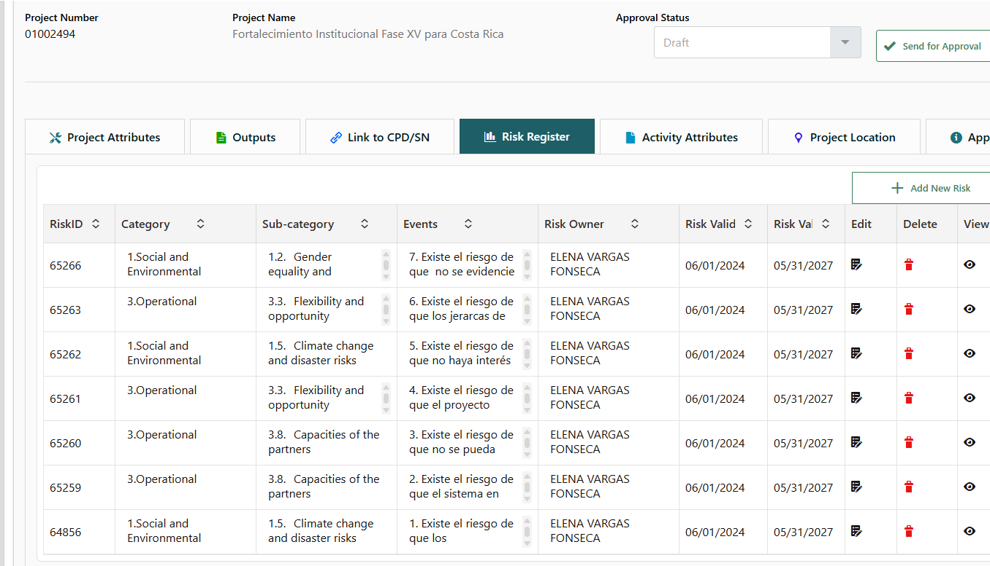

Evento | Causa | Impacto (s) | Categoría del riesgo* | Impacto, probabilidad y nivel de riesgo**

Información financiera del proyecto

Actividad/componente | Monto Total Aprobado en el AWP | Gasto en el Período del informe |  |  |  | Gasto Total ejecutado hasta la fecha | % de ejecución
Actividad/componente | Monto Total Aprobado en el AWP | I | II | III | IV | Gasto Total ejecutado hasta la fecha | % de ejecución
Output 1: Adopción/aplicación de legislación y reglamentación para controlar y supervisar las importaciones y el uso de las sustancias controladas por el Protocolo de Montreal. | 40185,88 | 13091,85 |  |  |  | 13091,85 | 32,6
Output 2: Recogida de datos precisa y oportuna y notificación del consumo de todas las sustancias controladas por el Protocolo de Montreal. | 11053,11 | 3740,53 |  |  |  | 3740,53 | 33,8
Output 3: Coordinación eficaz entre los organismos nacionales y las partes interesadas para apoyar los objetivos del Protocolo de Montreal. | 23079,66 | 5610,79 |  |  |  | 5610,79 | 24,3
Output 4: Supervisión de la ejecución oportuna de las actividades de eliminación de los HCFC y la reducción resultante del consumo de sustancias controladas. | 35106,22 | 7481,06 |  |  |  | 7481,06 | 21,3
Output 5: Promover la sensibilización y el intercambio de información sobre cuestiones importantes del Protocolo de Montreal. | 36992,30 | 6951,80 |  |  |  | 6951,80 | 18,8
Output 6: Cooperación regional y participación en las reuniones del Protocolo de Montreal. | 14526,55 | 4258,46 |  |  |  | 4258,46 | 29,3
Output 7: Integración de la política de género del Fondo Multilateral en la aplicación del Protocolo de Montreal. | 12053,11 | 4781,68 |  |  |  | 4781,68 | 39,7
Output 8: UNDP administrative expenditure. | 1000,00 | 0 |  |  |  | 0 | 0
Total | 173996,83 | 45916,16 |  |  |  | 45916,16 | 26,4

¿El proyecto cuenta con el plan de adquisiciones actualizado? | Si (X)  No ( )  Indique el monto presupuestado en el plan de adquisiciones del proyecto: $37450,00

Anexos

Anexo 1. Portal de transparencia
Se adjunta el Dashboard de transparencia, estaría faltando únicamente la presentación de este informe cuatrimestral
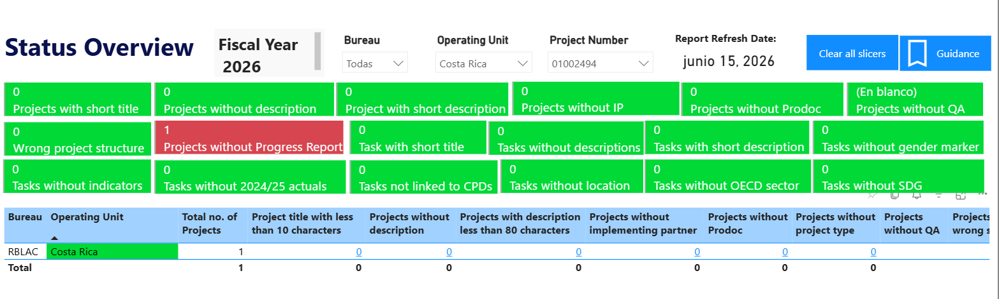

*Sociales y ambientales, financieros, operacionales, reputacional, regulatorio, estratégicos y/o de protección y seguridad. **Impacto: (1-5), Probabilidad (1-5), nivel de riesgo (bajo, moderado, sustancial, alto)

